 | Мульти конструктор  диван-кровать «Дионис». | 
«Дионис» - это модульный диван-конструктор, дизайн которого покупатель выбирает из готовых элементов.
Отличительная особенность модели – использование в конструкции высоковыкатного механизма (70, 100, 120, 140, 160, 180), позволяющего выбрать необходимое по ширине спальное место (76, 106, 126, 146, 166, 186). Высоковыкатной механизм представляет собой систему последовательного выдвижения секций вперед, что требует свободного пространства перед диваном.
Наполнитель сидения выполнен из пенополиуретана марки ST 25/36 и блока независимых пружин, возможно по желанию клиента умягчение сидения за счет дополнительного слоя из высокоэластичного ППУ марки HS 5006.
Каркас сборный, конструкции применены различные породы древесины и мебельной многослойной березовой фанеры. Ножки — из натурального бука, высотой 8 см., ставятся под выбранный стандартный дизайн. Возможные цвета ножек на выбор клиента: черные, венге, темный орех, орех, светлый орех, натуральный бук (лак), выбеленные, слоновая кость, серебряные, золотые, белые, серые.
В комплекте 5 подушек (по желанию центральная подушка либо дизайнерская круглая с драпировкой, либо прямоугольная). По желанию, можно до заказать дополнительные подушки.
Богатая палитра обивки позволит подобрать ткань под ваш интерьер.
Общая длина дивана зависит от выбранного дизайна подлокотников и спинки модели.
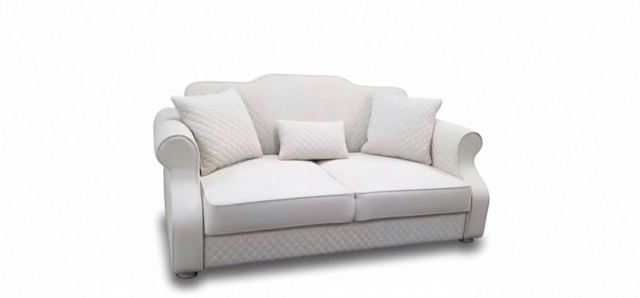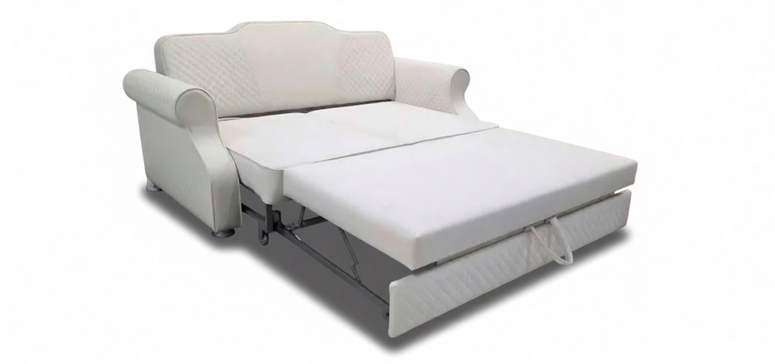 | Дизайн Милтон  Расчет габарита: Длина механизма+6 см (мягкие и крепежные элементы) + 52 см (ширина подлокотника 26 см * 2)  Длина: 128/158/178/198/218/238
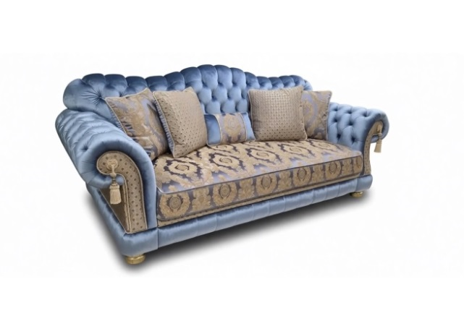 | Дизайн Ливинг  Расчет габарита: Длина механизма+6 см (мягкие и крепежные элементы) + 72 см (ширина подлокотника 36 см * 2)  Длина: 148/178/ 198/218/238/258
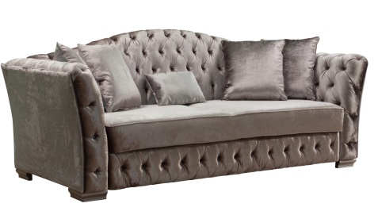 | Дизайн Гермес  Расчет габарита: Длина механизма+6 см (мягкие и крепежные элементы) + 60 см (шир. подлокотника 30 см * 2)  Длина: 136/166 /186/206/226/246
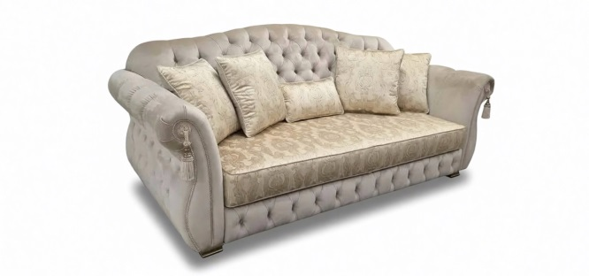 | Дизайн Данте  Расчет габарита: Длина механизма+6 см (мягкие и крепежные элементы) + 52 см (ширина подлокотника 26 см * 2)  Длина: 128/158/178/198/218/238
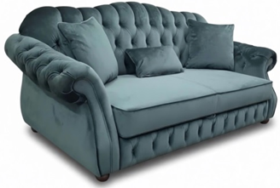 | Дизайн Шантал – Милорд  Расчет габарита: Длина механизма+6 см (мягкие и крепежные элементы) + 52 см (ширина подлокотника 27 см * 2)  Длина: 130/160/ 180/200/220/240
Возможно изготовление дивана в ином дизайне по индивидуальному эскизу заказчика.

